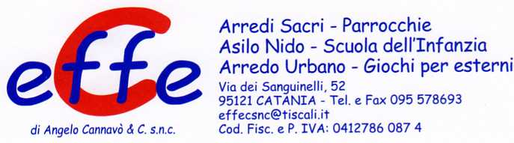
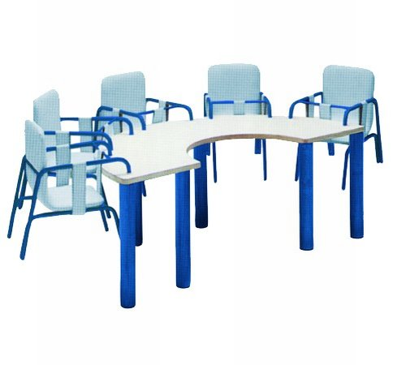
Descrizione:
Tavolo PAPPA semicircolare con piano finitura avorio
sp.22 mm placcato su due lati con superficie
antigraffio di facile pulitura, con spigolo raggio 50mm
e bordatura in ABS stondato, struttura portante in
acciaio verniciato blu. Sagoma interna per spazio
educatrice, e alloggiamenti laterali per nr . 5 seggioline
(incluse) ciascuna realizzata in tubo d'acciaio diametro
18 mm. verniciato a polveri epossidiche colore blu.
Le scocche sono realizzate in massello e rivestite in
Vinpelle ignifuga azzurra con cinghietta centrale
salvabimbo.
Dimensioni: 140x90 cm (larghezza piano 40 cm).
Tipi di scuola: nido
Codice: TP0102X
Categoria: Tavoli speciali

